СОГЛАСОВАНО:  Начальник управления образования Киселевского городского округа  _________________Теплова Е.В.  «_____»_____________2019г.  СОГЛАСОВАНО:  Начальник отдела ГИБДД  отдела МВД России по г.Киселевску  подполковник полиции  _________________Габерт А.Л.  «_____»_____________2019г. |  |  | УТВЕРЖДАЮ:  Директор МБОУ «СОШ №14»  _ ________________Шафф И.Г.  «_____»_____________2019г.  СОГЛАСОВАНО:  Директора МКУ г.Киселевска «Управление по благоустройству»  _________________Иванов А.А.  «_____»_____________2019г.

ПАСПОРТ
дорожной безопасности
Муниципальное бюджетное общеобразовательное учреждение
«Средняя общеобразовательная школа №14»
ул.Ленина 34
(наименование образовательного учреждения)

2019г.
Общие сведения
Полное наименование ОУ: | Муниципальное бюджетное общеобразовательное учреждение Киселевского городского округа «Средняя общеобразовательная школа №14»
Сокращенное наименование | МБОУ «СОШ №14»
Тип ОУ | бюджетное
Юридический адрес ОУ: | 652700 РФ, Кемеровская область, г. Киселевск,  ул.Ленина 34
Фактический адрес ОУ: | 652700 РФ, Кемеровская область, г. Киселевск,  ул.Ленина 34
Руководители ОУ:

Директор школы | Шафф Игорь Георгиевич  тел. 8-905-910-93-03
Заместитель директора по БЖ | Ишин Вячеслав Викторович  тел. 8-904-962-90-94
Заместитель директора по ВР | Юдкина Юлия Юрьевна  тел.8-905-961-67-49
Ответственные работники  муниципального органа образования | Зернова Екатерина Сергеевна, главный специалист управления образования Киселевского городского округа  тел.8(384-64) 2-09-63
Ответственные от Госавтоинспекции | Хлупин Евгений Викторович,  Начальник ИАЗ ОГИБДД Отдела МВД России по г.Киселевску майор полиции,  тел.: 8(384-64) 2-66-20,  адрес: ул. Тульская, 22
Ответственные работники  за мероприятия по профилактике детского травматизма: | Ишин Вячеслав Викторович  тел. 8-904-962-90-94  Юдкина Юлия Юрьевна  тел.8-905-961-67-49
Руководитель или ответственный работник дорожно-эксплуатационной организации, осуществляющей содержание УДС: | Иванов Александр Алексеевич,  директор МКУ г.Киселевска «Управление по благоустройству»,  тел.: 8(384-64) 2-03-18,  адрес: ул.Унжакова, 8а  Савенков Максим Викторович,  директор МП «Дорожник»,  тел.: 8(384-64) 2-05-65,  адрес: ул.Толбухина, 3  Управляющая компания «Комфорт-Плюс»  Руководитель:  Сергеева Ирина Сергеевна  Кемеровская область, г. Киселевск, ул. Ленина, д. 24  8 (38464) 211-99, 8(38464)2-03-76
Руководитель или ответственный работник дорожно-эксплуатационной организации, осуществляющей содержание технических средств  организации дорожного движения (ТСОДД): | Иванов Александр Алексеевич,  директор МКУ г.Киселевска «Управление по благоустройству»,  тел.: 8(384-64) 2-03-18,  адрес: ул.Унжакова, 8а  Савенков Максим Викторович,  директор МП «Дорожник»,  тел.: 8(384-64) 2-05-65,  адрес: ул.Толбухина, 3  Руководитель:  Сергеева Ирина Сергеевна  Кемеровская область, г. Киселевск, ул. Ленина, д. 24  8 (38464) 2-11-99, 8(38464)2-03-76
Количество учащихся: |  | 1020 человек
Наличие уголка по БДД |  | уголок безопасности дорожного движения имеется, место нахождения - центральный холл, фойе
Наличие кабинета по БДД |  | информационный стенд по БДД оборудован в каждом классе
Наличие автогородка (площадки) по БДД |  | автогородок имеется,  место нахождения – разметка при школьном дворе, с левой стороны от входа
Наличие автобуса |  | ПАЗ 32053-70
Режим работы ОУ: |  | Воскресенье – выходные дни  Понедельник - суббота с 7.00до 19.00

Телефоны оперативных служб:

МЧС | 01
Отдел МВД России по г. Киселевску | 02
Скорая помощь  Единый экстренный вызов | 03  112
МП "ДОРОЖНИК" | 2-05-65
ООО «УК «Комфорт-плюс» | 2-11-99

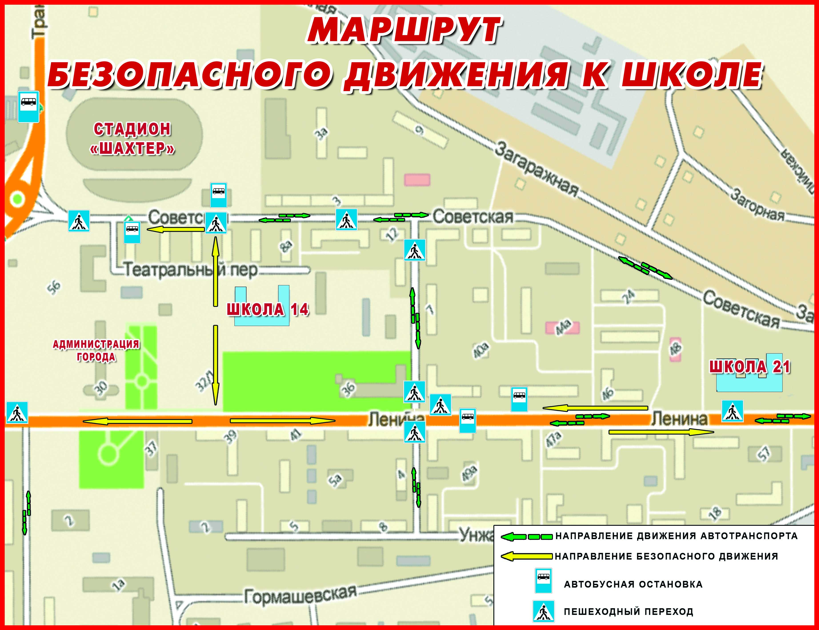

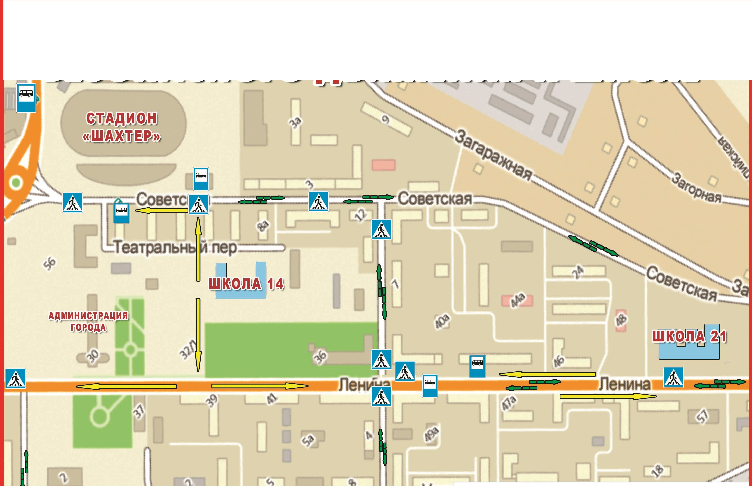

II. Информация об обеспечении безопасности перевозок детей специальным транспортным средством (автобусом)

Общие сведения

Марка ПАЗ
Модель 32053 - 70
Технический паспорт, серия 52 00 №498665, г/н АС 346 42
Год выпуска 2016 Количество мест в автобусе 22
Соответствие конструкции требованиям, предъявляемым к школьным автобусам
Соответствует
1. Сведения о водителе автобуса

Фамилия, имя, отчество | Принят на работу | Стаж в категории D | Дата пред- стоящего мед. осмотра | Период проведения стажировки | Повышение квалификации | Допущенные нарушения ПДД
Шахабутдинов В.З. | 25.01.  2013 | 8,5 | 2020 год | 08.12.2014-20.12.2014 |  | нет

2. Организационно-техническое обеспечение
1)Лицо, ответственное, за обеспечение безопасности дорожного движения: зам.директора по БЖ Ишин Вячеслав Викторович , прошел аттестацию
2)Организация проведения предрейсового технического осмотра транспортного средства и предрейсового медицинского осмотра водителя осуществляется на основании договора с ООО «Пассажирские перевозки», договор №14 от 01.01.2019г.
4) Дата очередного технического осмотра февраль 2020г.
5) Место стоянки автобуса в нерабочее время - школьный двор
меры, исключающие несанкционированное использование

3. Сведения о владельце
МБОУ «Средняя общеобразовательная школа №14»»
Юридический адрес владельца 652700 Кемеровская обл., Киселевск г., ул.Ленина,34.
Фактический адрес владельца 652700 Кемеровская обл., Киселевск г., ул.Ленина,34.

Телефон ответственного лица 8 904 962 90 94

Основные направления
работы школы по БДДТТ
Цель:
Формирование у обучающихся сознательного и ответственного отношения к вопросам безопасности дорожного движения, сохранение жизни и здоровья детей.
Задачи:
1. Создание у детей стереотипов безопасного поведения на улице. 2. Формирование умений предвидеть опасные ситуации на дороге, избегать их, при необходимости быстро принимать грамотные решения и действовать в соответствии со сложившейся ситуацией. 3. Привлечение внимания общественности к проблеме безопасности на дороге. 4. Формирование активной гражданской позиции.
Ожидаемый результат
- Совершенствование профилактической работы по ПДД в школе;
- способность обучающихся применять знания на практике в конкретных условиях;
- бережное отношение к личной безопасности;
- предотвращение детского дорожно-транспортного травматизма.
Направление деятельности
- Тематические классные часы;
- лекции, познавательные игры;
- конкурсы рисунков, плакатов, стихотворений;
- совместная работа с ГИБДД;
- обучение учащихся оказанию первой медицинской помощи.
Организационная работа
- обновление уголков безопасности;
- организация и проведение открытых уроков и внеклассных мероприятий по ПДД;
- реализация обучающих программ по ПДД.
Инструктивно- методическая работа
- Проведение совещаний, педсоветов для педагогов;
- рассмотрение вопросов профилактики ДДТТ на родительских собраниях;
- разработка методических рекомендаций;
- подборка художественной и занимательной литературыдля детей по теме «Дорожная безопасность»;
- обновление инструкций по проведению инструктажа с детьми и подростками о безопасности дорожного движения.
Массовая работа
- Проведение конкурсов, праздников, соревнований по ПДД;
- тестирование по ПДД;
- соревнования юных велосипедистов;
- проведение классных часов по профилактике ДДТТ;
- конкурсы методических разработок по профилактике дорожно-транспортного травматизма.
Мероприятия, запланированные программой
Месячник по проведению Всероссийской операции «Внимание дети».
Составление маршрута движения учащихся начальных классов из дома в школу и обратно.
Классные часы по правилам дорожного движения.
День защиты детей.
Обновление уголка безопасности по ДД.
Соревнования «Безопасное колесо».
Встреча с сотрудником ГИБДД.
Родительские собрания по вопросам профилактики ДТП

План
проведения мероприятий, направленных на профилактику детского травматизма на улицах и дорогах Российской Федерации в
МБОУ «Средней общеобразовательной школы №14»

ПЛАН МЕРОПРИЯТИЙ
ПО ПРОФИЛАКТИКЕ ДЕТСКОГО ДОРОЖНО – ТРАНСПОРТНОГО ТРАВМАТИЗМА
№ | Мероприятия | Сроки  проведения | Ответственные
1. | Работа с педколлективом.  Утверждение плана работы. | Сентябрь | Зам.дир по ВР
2. | Совещание классных руководителей при заместителе директора по ВР по проведению месячника «Внимание - дети!» | сентябрь | Зам.дир по ВР
3. | Обеспечение качественного прохождения программного материала по ПДД с 1-11 класс | Сентябрь | Зам.дир по ВР
4 | Обновление уголка безопасности | Сентября | Учитель ОБЖ
5. | Работа с учащимися.  «Минутки безопасности» (ежедневно) | В течение  года | Кл. рук.
6. | Линейки по параллелям «Внимание, дорога» | Ежемесячно | Учитель ОБЖ
7. | Городской конкурс «Безопасное колесо» | май | Учитель ОБЖ
8. | Классные часы «Уроки дорожных манер». Информация о состоянии ДДТТ в за учебный год. | В течение  года | Зам.дир по ВР, кл. рук.
9. | Классные часы «Учим правила, играя». Информация о состоянии ДДТТ за учебный год. | В течение  года | Зам.дир по ВР, кл. рук. Началь-  ных классов
10. | Конкурс рисунков | В течение  года | кл. рук.
11. | Встречи, беседы с инспектором ГИБДД | Ежемесячно | Зам.дир по ВР
12. | Недели безопасности перед каникулами | В течение  года | Администрация
13. | Работа с родителями.  Классные родительские собрания «Перед тем, как выйти на улицу». | Каждую четверть | Кл. рук.
14. | Выпуск школьной газеты «Страна Детства» для детей и родителей. | В течение  года | Зам.дир по ВР, шк.актив
15. | Внутришкольный контроль.  Состояние работы классных руководителей по изучению ПДД, заполнение листа ПДД в школьном журнале | В течение  года | Зам.дир по ВР
16. | Включение вопросов по ПДД в воспитательный план класса с учащимися и их родителями; | Сентябрь | Зам.дир по ВР

Методическая база школы по ПДД
Учебные пособия, журналы, газеты по ПДД
1. Гончарова Л.М. Правила дорожного движения для начальной школы. – «Феникс», 2008.
2. Ковалько В.И. Игровой модульный курс по ПДД, или школьник вышел на улицу. 1-4 классы. – «Вако», 2012.
3. Шумилова В.В. Профилактика детского дорожно – транспортного травматизма в начальной и средней школе. – «Учитель», 2016.
4. Пособие по правилам безопасности для младшего школьного возраста «Путешествие на зеленый свет».
5. Журнал «Добрая дорога детства».
Электронные версии программ и фильмов по ПДД
- Правила дорожного движения.
- Сборник мультфильмов по правилам дорожного движения.

